PRESSMEDDELANDE 22.1.2021 – FÅR FRITT PUBLICERAS

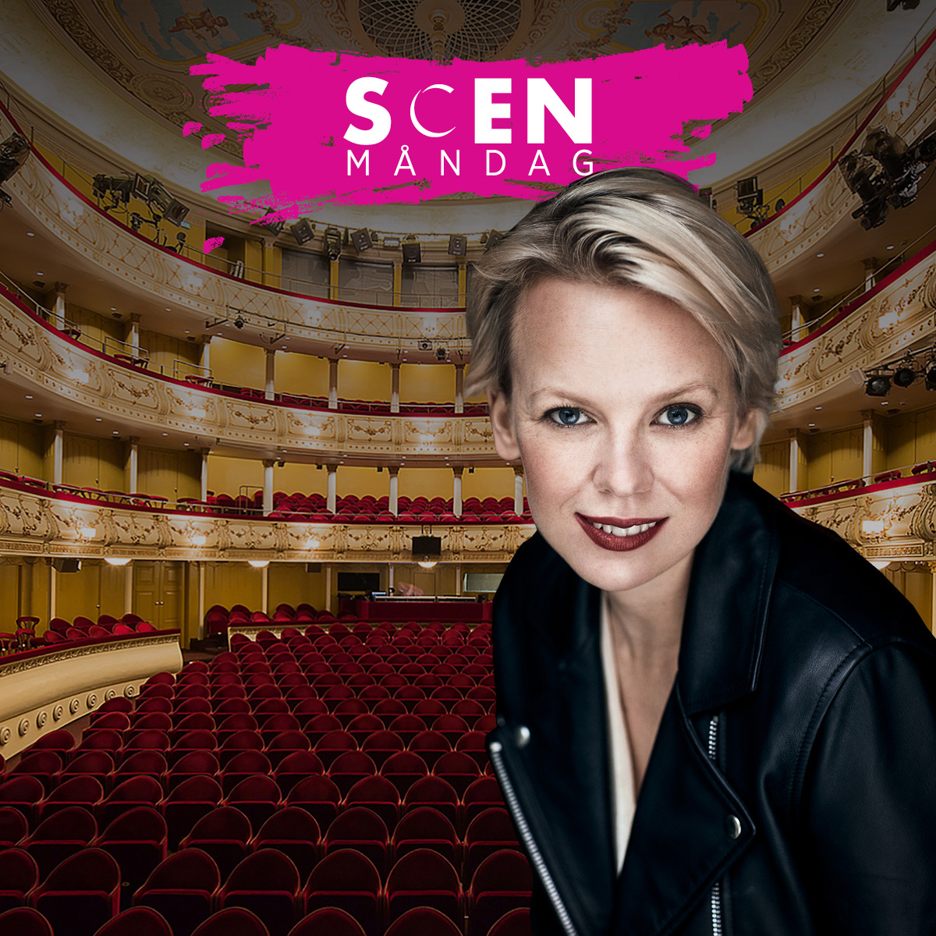
Alma Pöysti leder vårens Scenmåndagar

Svenska Teatern har förnyat konceptet Scenmåndag genom att anlita Alma Pöysti som moderator för samtliga Scenmåndagar på Svenska Teatern denna vår. Pöysti blir vårt ansikte utåt för samtliga samtal. Hon är även med och utvecklar idéer och teman till våra populära scenmåndagar i samspråk med teaterns dramaturgiat. Tillsvidare ordnas evenemanget utan publik på teatern och strömmas på live.svenskateatern.fi
- Jag blev mycket glad när jag blev tillfrågad att agera moderator på Svenska Teaterns Scenmåndagar våren 2021 och tackade ja på stående fot.
Vilken är din roll som moderator för Svenska Teaterns Scenmåndagar denna vår?
- Jag ser Scenmåndag som ett aktivt forum där paneldeltagare och publik i konstruktiv anda kan stöta och blöta aktuella fenomen och frågor kring samhälle, konst och teater.
Har du redan nu några tankar kring vårens Scenmåndagar?
- Temat för vårens samtliga tillfällen är ”Drömmar om en bättre värld- Scenmåndagar i kulturaktivismens tecken”. Ambitionen är att vi på relativt kort varsel kan lyfta teman som ligger i samtiden. Scenmåndag är ett rum för tanke och jag hoppas att vi genom dessa möten tillsammans kan bli lite klokare. Under Scenmåndagarna får olika röster och erfarenheter komma till tals. Det är väldigt fint att den svenskspråkiga nationalscenen står värd för det här initiativet.
Och vad kan vi vänta oss av den första Scenmåndagen som är den 8 februari?
- Scenmåndagen har rubriken Vem får vara människa? Under vårens första Scenmåndag diskuterar vi frågor om makt, representation och mångfald inom den finländska scenkonsten idag. Samtalet tar avstamp i Olga Palos artikel Kuka saa olla ihminen, publicerat i Nuori Voima (18.12.2020).
(Läs vår svenska översättning av Palos artikel här)
- Jag ser fram emot att tillsammans med paneldeltagarna skapa visioner kring hur teatern kan spegla samhälle och samtid, samt vädra tankar kring hur vi kan bredda normen för vem som vem som får representera Människan på våra scener.

Vi återkommer med närmare info om kommande scenmåndagar då gästlistan är klar.

Presskontakt: informatör David Lindström,
tfn 050 5699207
Epost: david.lindstrom@svenskateatern.fi

